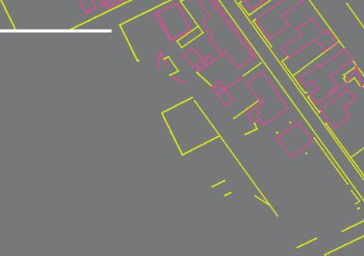

* Uned defnydd A1 ar y llawr gwaelod
* Telerau'r brydles yn hyblyg
* Yng nghanol tref Llanelli

|  |
| --- |
| **AR OSOD**  **18a Stryd Cowell, SA15 1UU**  Llanelli.    **Cynigion o oddeutu £3000 y flwyddyn** |





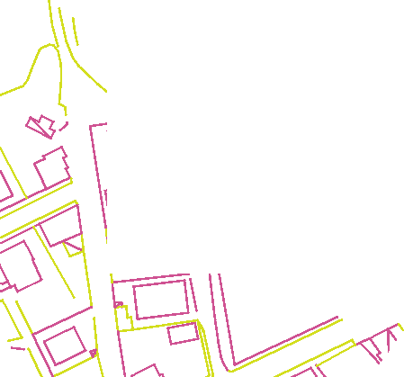

Disgrifiad

Uned adwerthu ar y llawr gwaelod yng nghanol tref Llanelli, yn agos i Farchnad Dan Do Llanelli a Chanolfan Siopa Sant Elli.

Llety

Maint gros y tu mewn: 15.8 metr sgwâr (170 troedfedd sgwâr)

Gwasanaethau

Mae gan y safle ei gyflenwad trydan ei hun. Bydd y tenant a gymer y lle yn gyfrifol am drosglwyddo'r cyfrifon cyfleustodau i'w enw ef/hi ac am dalu'r biliau.

Ni roddwyd prawf ar ddim un o'r gwasanaethau a dylech wneud eich ymholiadau eich hunan ynghylch hyn.

Tystysgrif Perfformiad Ynni

Sgôr perfformiad ynni: D

Ystyried y Cynigion

Rydym yn annog ceisiadau gan ystod eang o fusnesau sydd eisoes yn bodoli a rhai nad ydynt eto wedi cael eu sefydlu.

Os bydd cynigion tebyg neu gystadleuol yn dod i law, bydd y Cyngor yn blaenoriaethu'r rheiny a fydd yn fuddiol i Lanelli o ran y cyd-destun strategol ehangach.

Ardrethi Busnes

Gwerth ardrethol - £2,300, mae'r rhyddhad ardrethi i fusnesau bach yn 100% ar hyn o bryd.

Telerau'r Brydles

Rhent: 3,000 y flwyddyn heb gyfrif taliadau eraill

Tymor: 5 Mlynedd (ond gellid ystyried tenantiaeth hirach/fyrrach)

Atgyweiriadau/Yswiriant: Y tenant yn fewnol a gwydr plât.

Bydd yn ofynnol i'r tenant gyfrannu'n rhesymol tuag at y gost i'r Cyngor o gynnal a chadw'r adeilad a'i yswirio

Bydd geirdaon masnachu a bancio yn ofynnol, ac mae'n bosibl y bydd gwarantwr yn ofynnol gan y Cyngor.

Defnydd A1.

Gellid ystyried defnydd gwahanol o'r eiddo a chynghorir darpar denantiaid i holi'r awdurdod cynllunio lleol i gael gwybod a yw'r defnydd a fwriedir ganddynt yn addas.

Costau Cyfreithiol

Bydd pob parti'n gyfrifol am ei gostau cyfreithiol ei hun yn sgil y trafodion hyn

I gael rhagor o wybodaeth cysylltwch ag:

Neuadd y Sir

Caerfyrddin

SA31 1JP

**Alex Williams MPlan, Syrfëwr Graddedig**

Rhif Ffôn: 01267 242379

[E-bost: ADWilliams@carmarthenshire.gov.uk](mailto:Email:%20ADWilliams@carmarthenshire.gov.uk)

Bydd angen i chi weithredu'n ddwyieithog yn unol â pholisïau'r Cyngor gan gynnwys rhoi arwyddion dwyieithog y tu mewn a'r tu allan i'r eiddo. Mae gwasanaeth cymorth a chyngor ar gael yn ogystal â chyfieithu a phrawf-ddarllen am ddim. I gael gwybodaeth, ewch i [https://www.sirgar.llyw.cymru/cartref/busnes/](http://www.carmarthenshire.gov.wales/home/business) a chliciwch ar 'Y Gymraeg Mewn Busnes'.

I gael gwybodaeth a chymorth o ran gweithio'n ddwyieithog, ewch i [https://www.sirgar.llyw.cymru/cartref/busnes/](http://www.carmarthenshire.gov.wales/home/business) a chliciwch ar 'Y Gymraeg Mewn Busnes'. Lawrlwythwch

Bwriedir i’r manylion hyn roi disgrifiad teg o’r eiddo, ond canllaw ydynt yn unig. Ni ellir gwarantu eu cywirdeb a dylech chi fodloni eich hun eu bod yn gywir, drwy eu harchwilio neu fel arall. Mae rheidrwydd ar Gyngor Sir Caerfyrddin i ystyried pob cynnig a ddaw i law am yr eiddo hwn hyd nes y cyfnewidir contractau. Nid oes rheidrwydd arno i dderbyn y cynnig uchaf nac unrhyw gynnig.





Nodiadau

|  |
| --- |
|  |

GD4533